|  |
| --- |
| Máster en Big Data |
| Tecnologías de Almacenamiento |
| 1. Hands-On: Desarrollo MapReduce Avanzado |

Presentado por:

Albert Ripoll y Jose David Angulo

Índice

1. Introducción 3

2. Entorno de desarrollo 3

3. Tool Runner y parámetros 5

4. Combiner 9

5. Partitioner 14

# Introducción

El objetivo de este Hands-On es poner en práctica conceptos avanzados en el desarrollo de Jobs de MapReduce

# Entorno de desarrollo

Para realizar el desarrollo lo haremos mediante el IDE Eclipse de la máquina virtual importada en ejercicios anteriores.

Para crear un nuevo proyecto, haremos click derecho sobre el package explorer New → Java Project

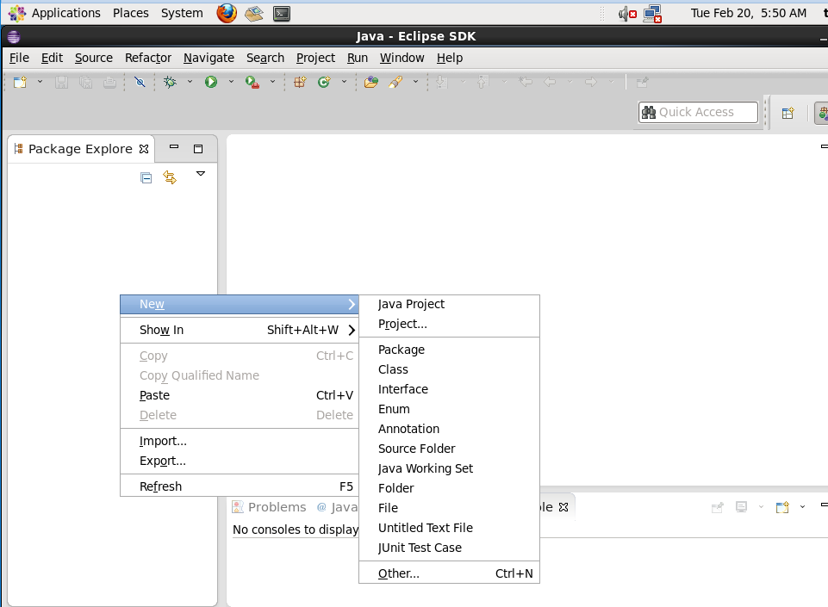

Introducimos el nombre del proyecto y click en Finish

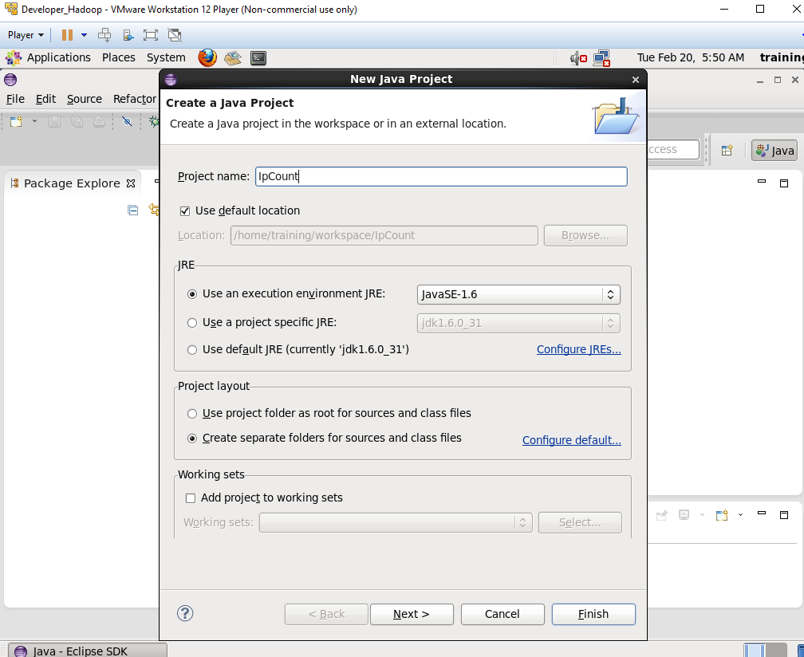

Importamos manualmente las lilbrerías necesarias haciendo click derecho sobre el proyecto que acabamos de crear y seleccionamos Build Path → Configure Build Path

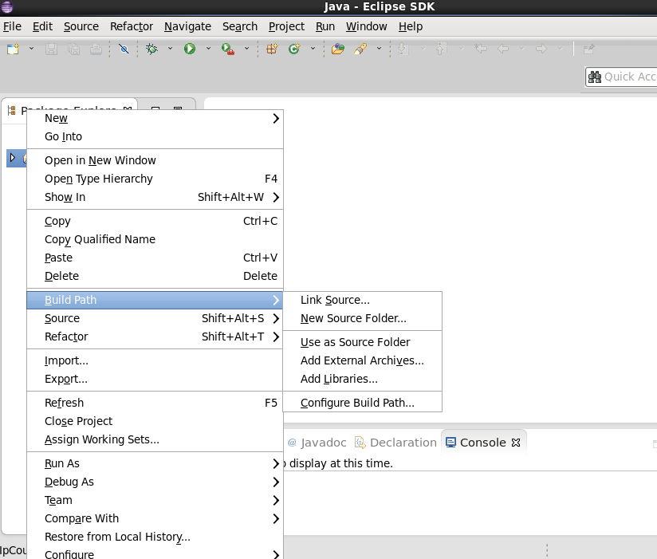

En la pestaña de libraries, seleccionamos Add Extertnal Jars e importamos todo el contenido de la carpeta /usr/lib/hadoop/client-0.20/

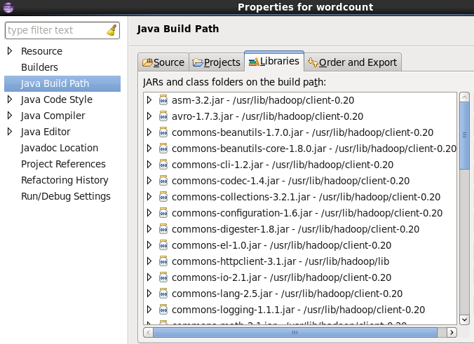

# Tool Runner y parámetros

Desarrollar y ejecutar el siguiente MapReduce:

Aprovechando el ejercicio del Hands-On anterior (**AvarageWordLength)** realizar las siguientes modificaciones:

* La clase driver use ToolRunner
* Modificar el Mapper para referenciar una variable booleana llamada caseSensitive. Si esta variable es true, el mapper no diferenciara entre mayúsculas ni minúsculas, si es false, hará una conversión de todas las letras a minúscula.

Creación del IPCOUNT5:

**package** LAB5;

**import** org.apache.hadoop.conf.Configuration;

**import** org.apache.hadoop.conf.Configured;

**import** org.apache.hadoop.fs.Path;

**import** org.apache.hadoop.io.FloatWritable;

**import** org.apache.hadoop.io.Text;

**import** org.apache.hadoop.mapreduce.lib.input.FileInputFormat;

**import** org.apache.hadoop.mapreduce.lib.output.FileOutputFormat;

**import** org.apache.hadoop.mapreduce.Job;

**import** org.apache.hadoop.util.Tool;

**import** org.apache.hadoop.util.ToolRunner;

//user/training/weblog/access_log

**public** **class** IPCOUNT5 **extends** Configured **implements** Tool {

**public** **static** **void** main(String[] args) **throws** Exception {

//int exitCode = ToolRunner.run(new Configuration(), new WordCount(), args);

**int** exitCode = ToolRunner.*run*(**new** Configuration(), **new** IPCOUNT5(), args);

System.*exit*(exitCode);

}

**public** **int** run(String[] args) **throws** Exception {

**if** (args.length != 2) {

System.*out*.printf (

"Usage: %s [generic options] <input dir> <output dir>\n", getClass().getSimpleName());

**return** -1;

}

Job job = **new** Job (getConf());

job.setJarByClass (IPCOUNT5.**class**);

//job.setJobName ("Word Count");

job.setJobName ("Ip Driver");

FileInputFormat.*setInputPaths* (job, **new** Path(args[0]));

FileOutputFormat.*setOutputPath* (job, **new** Path(args[1]));

job.setMapperClass (IPMAPER5.**class**) ;

job.setReducerClass (IPREDUCER5.**class**) ;

job.setMapOutputKeyClass (Text.**class**);

job.setMapOutputValueClass (FloatWritable.**class**);

job.setOutputKeyClass (Text.**class**) ;

job.setOutputValueClass (FloatWritable.**class**);

**boolean** success = job.waitForCompletion(**true**);

**return** success ? 0 : 1;

}

}

Creación del IPMAPER5:

**package** LAB5;

**import** java.io.IOException;

**import** org.apache.hadoop.io.FloatWritable;

**import** org.apache.hadoop.io.LongWritable;

**import** org.apache.hadoop.io.Text;

**import** org.apache.hadoop.mapreduce .Mapper;

**public** **class** IPMAPER5 **extends** Mapper<LongWritable, Text, Text,

FloatWritable> {

**private** **boolean** caseSensitive;// estamos obteniendo el valor de la variable que es caseSensitive

**protected** **void** setup(Context context) **throws** IOException, InterruptedException {

caseSensitive = context.getConfiguration().getBoolean("caseSensitive",**true**);

}

@Override

**public** **void** map(LongWritable key, Text value, Context context)

**throws** IOException, InterruptedException {

String line = value.toString();

**for** (String word: line.split("\\W+")){

**if** (word.length() > 0){

String letra;

**if** (caseSensitive){

letra = word.substring(0,1);

} **else** {

letra = word.substring(0,1).toLowerCase();

}

**float** longitud = word.length();

context.write(**new** Text(letra), **new** FloatWritable(longitud));

}

}

}

}

Creación del IPREDUCER5:

**package** LAB5;

**import** java.io.IOException;

**import** org.apache.hadoop.io.FloatWritable;

**import** org.apache.hadoop.io.Text;

**import** org.apache.hadoop.mapreduce .Reducer;

**public** **class** IPREDUCER5 **extends** Reducer<Text, FloatWritable, Text, FloatWritable>

{

@Override

**public** **void** reduce (Text key, Iterable<FloatWritable> values, Context context)

**throws** IOException, InterruptedException {

**float** wordCount = 0;

**float** i=0;

**for** (FloatWritable value : values) {

wordCount += value.get();

i+=1;

}

**float** promedio = wordCount / i;

context.write (key, **new** FloatWritable (promedio));

}

}

1. Para ejecutar primero creamos los JAR.export /training/jars/count_avg.jar

Para hacerlo: Click derecho en el IPCOUNT5 >Export>Jar>Buscamos directorio donde está > y ponemos el nombre del jar como JAR.export /training/jars/count_avg.jar

Esto nos quita tres pasos de ejecución respecto a los Hands On anteriores.

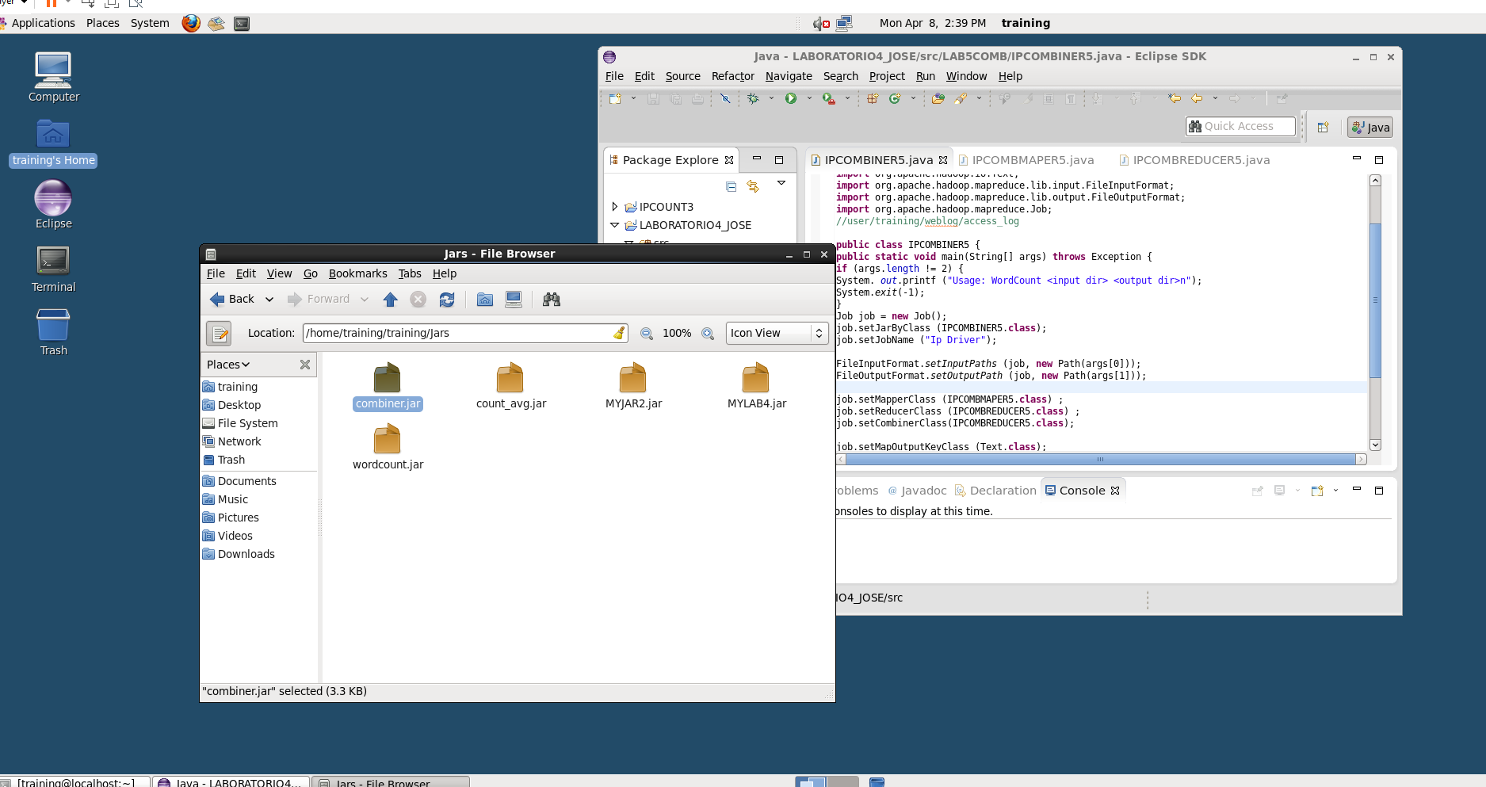

1. En la consola para ejecutar con el –DcaseSensitive=false:

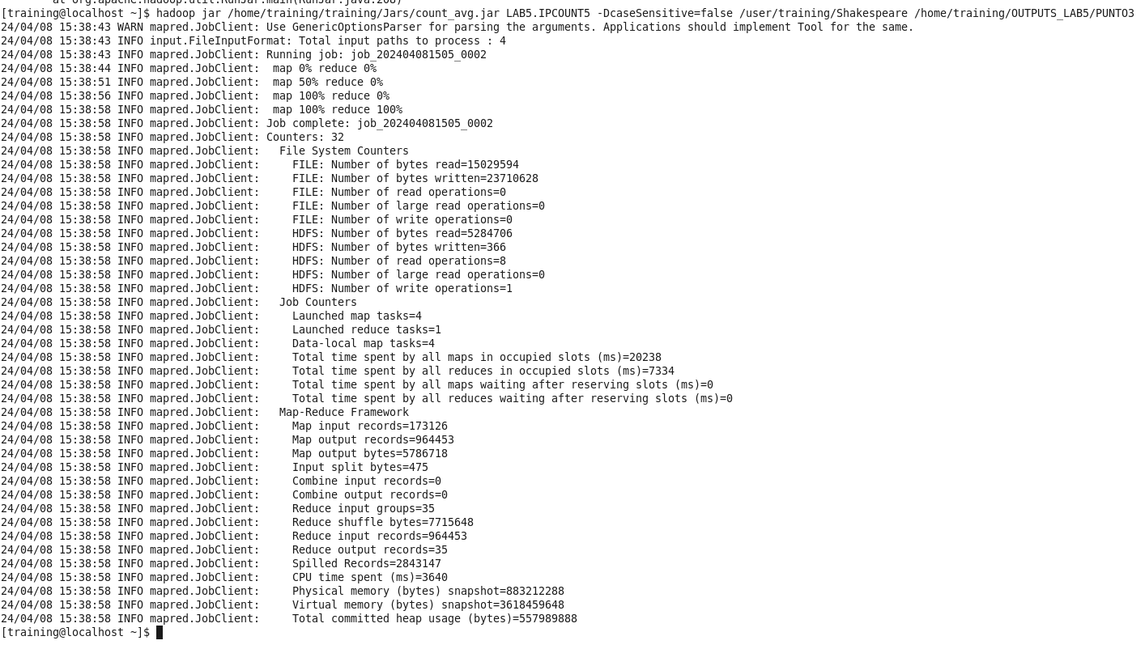

1. En la consola para leer con el false:

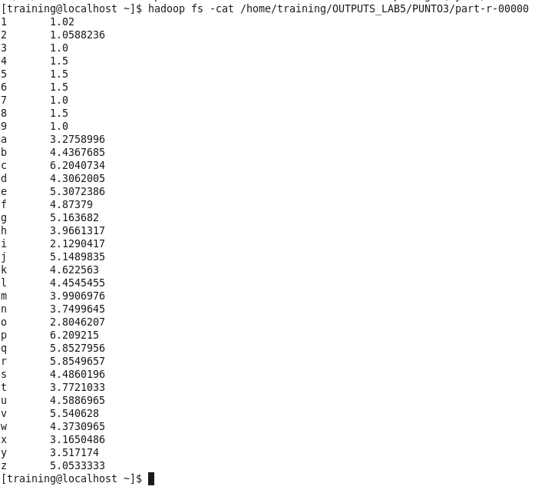

1. En la consola para ejecutar con el –DcaseSensitive=true:

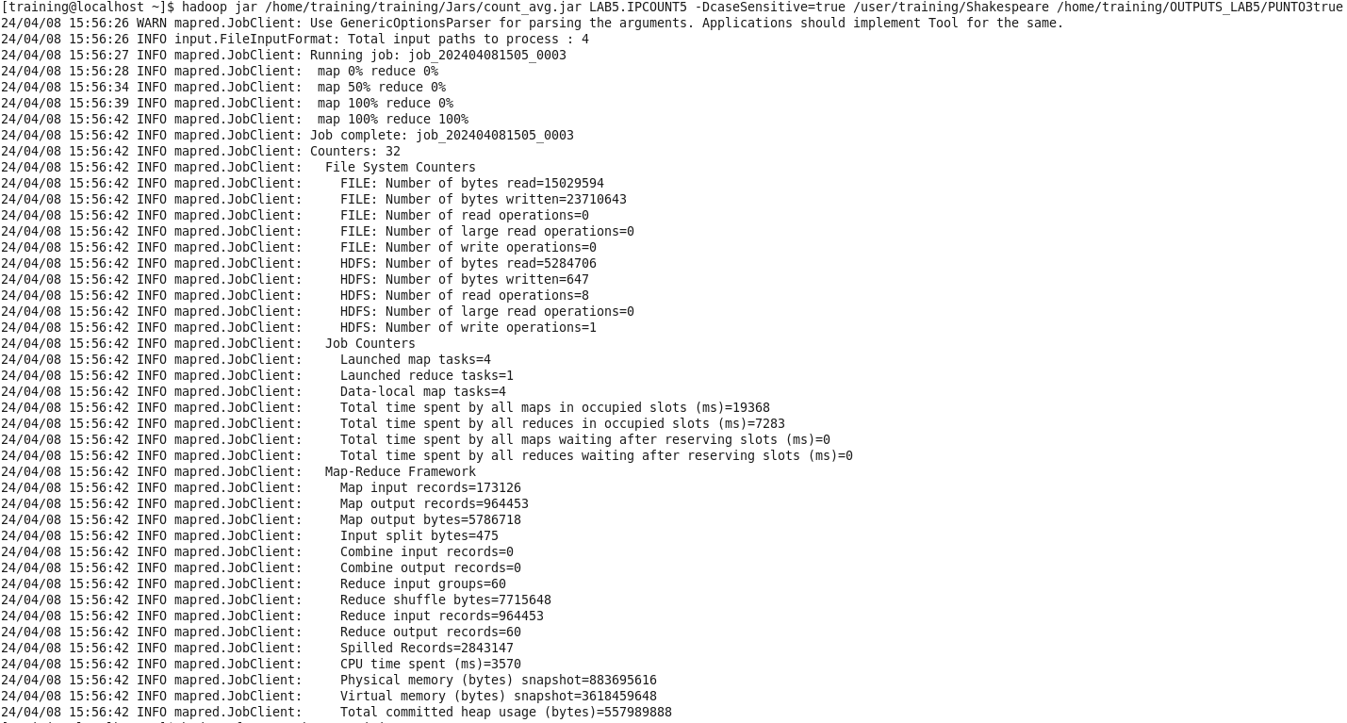

1. En la consola para leer con el true:

# 

# Combiner

Desarrollar y ejecutar el siguiente MapReduce:

Añadir un combiner al proyecto **IpCount** realizado en el Hands-On anterior

Copiamos el codigo del IPMAPER y IPREDUCER del Hands-On de la práctica 3 en un nuevo IPCOMBMAPER5 y IPCOMBREDUCER5. También copiamos el codigo del IPDRIVER de la práctica 3 en un nuveo IPCOMBINER5. A esa classe le añadimos la siguiente linea de código

*Job.setCombinerClass(IPCOMBREDUCER5.class);*

De esa forma tenemos:

• IPCOMBINER5:

**package** LAB5COMB;

**import** org.apache.hadoop.fs.Path;

**import** org.apache.hadoop.io.IntWritable;

**import** org.apache.hadoop.io.Text;

**import** org.apache.hadoop.mapreduce.lib.input.FileInputFormat;

**import** org.apache.hadoop.mapreduce.lib.output.FileOutputFormat;

**import** org.apache.hadoop.mapreduce.Job;

//user/training/weblog/access_log

**public** **class** IPCOMBINER5 {

**public** **static** **void** main(String[] args) **throws** Exception {

**if** (args.length != 2) {

System. *out*.printf ("Usage: WordCount <input dir> <output dir>n");

System.*exit*(-1);

}

Job job = **new** Job();

job.setJarByClass (IPCOMBINER5.**class**);

job.setJobName ("Ip Driver");

FileInputFormat.*setInputPaths* (job, **new** Path(args[0]));

FileOutputFormat.*setOutputPath* (job, **new** Path(args[1]));

job.setMapperClass (IPCOMBMAPER5.**class**) ;

job.setReducerClass (IPCOMBREDUCER5.**class**) ;

job.setCombinerClass(IPCOMBREDUCER5.**class**);

job.setMapOutputKeyClass (Text.**class**);

job.setMapOutputValueClass (IntWritable.**class**);

job.setOutputKeyClass (Text.**class**) ;

job.setOutputValueClass (IntWritable.**class**);

Boolean success = job.waitForCompletion(**true**);

System.*exit*(success ? 0 : 1);

}

}

• IPCOMBMAPER5:

**package** LAB5COMB;

**import** java.io.IOException;

**import** org.apache.hadoop.io.IntWritable;

**import** org.apache.hadoop.io.LongWritable;

**import** org.apache.hadoop.io.Text;

**import** org.apache.hadoop.mapreduce .Mapper;

**public** **class** IPCOMBMAPER5 **extends** Mapper<LongWritable, Text, Text,

IntWritable> {

@Override

**public** **void** map(LongWritable key, Text value, Context context)

**throws** IOException, InterruptedException {

String line = value.toString();

String[] parts = line.split(" - - ");

String word = parts[0];

context.write(**new** Text (word), **new** IntWritable(1));

}

}

• IPCOMBREDUCER5:

**package** LAB5COMB;

**import** java.io.IOException;

**import** org.apache.hadoop.io.IntWritable;

**import** org.apache.hadoop.io.Text;

**import** org.apache.hadoop.mapreduce .Reducer;

**public** **class** IPCOMBREDUCER5 **extends** Reducer<Text, IntWritable, Text, IntWritable>

{

@Override

**public** **void** reduce (Text key, Iterable<IntWritable> values, Context context)

**throws** IOException, InterruptedException {

**int** wordCount = 0;

**for** (IntWritable value : values) {

wordCount += value.get();

}

context.write (key, **new** IntWritable (wordCount));

}

}

1. Crear los JAR.export /training/jars/count_avg.jar

Para hacerlo: Click derecho el el IPCOMBINER>Export>Jar>Buscamos directorio donde está > y ponemos el nombre del jar como JAR.export /training/jars/combiner.jar

Esto nos quita tres pasos de ejecución respecto a los Hands On anteriores.



1. En la consola para ejecutar:

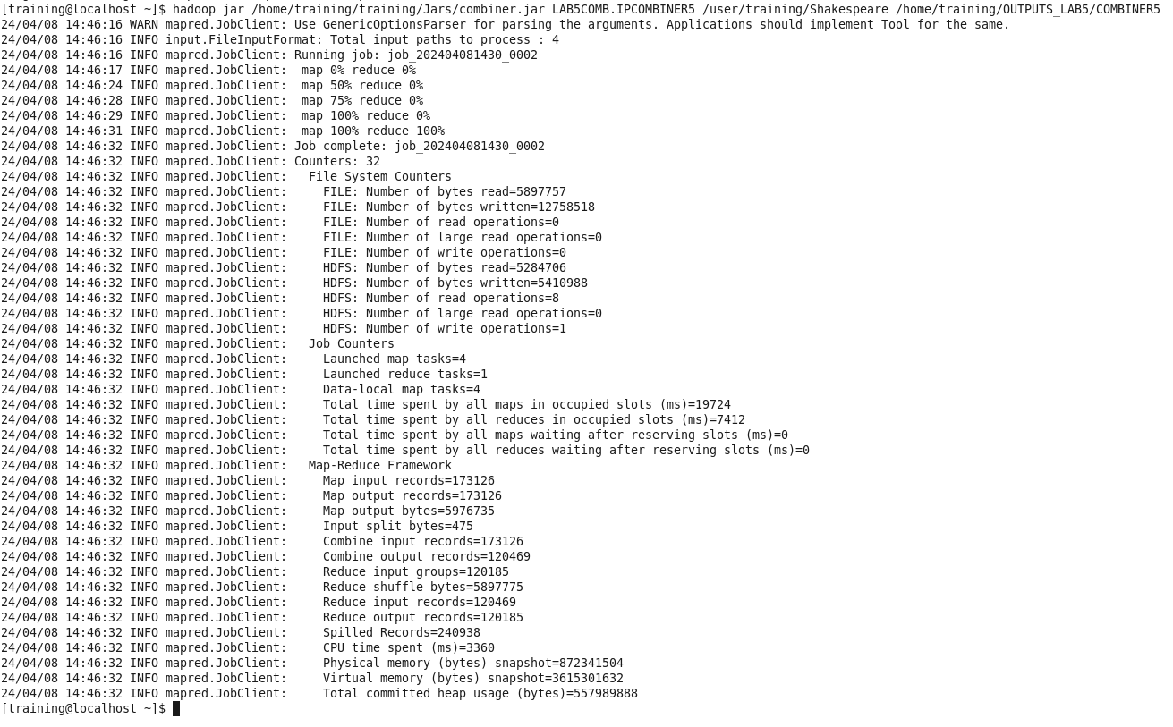

1. En la consola para leer/-cat:

# 

# Partitioner

Desarrollar y ejecutar el siguiente MapReduce:

Aprovechando el proyecto original **IpCount** realizar los cambios pertinentes para escribir un Job con múltiples reducers e implementar un partitioner que redirija la salida según el mes del año hacia un reducer concreto.

Es decir, en total habrán 12 reducers (uno para cada mes del año) y el partitioner será el encargado de redirigir esa clave/valor hacia el reducer correcto.

La salida final consistirá en 12 ficheros, uno para cada mes del año, y contendrán el número de veces que se ha repetido la ip en ese mes del año.

Solución:

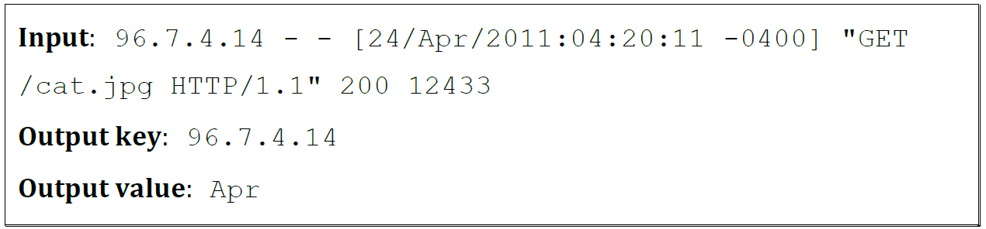

El código base original para el partitioner, el partitioner maper y el partitioner reducer es el siguiente. Hace falta modificarlo para hacer las 12 particiones que pide el enunciado.

• IPPARTITIONER5:

**package** LAB5PART;

**import** org.apache.hadoop.fs.Path;

**import** org.apache.hadoop.io.IntWritable;

**import** org.apache.hadoop.io.Text;

**import** org.apache.hadoop.mapreduce.lib.input.FileInputFormat;

**import** org.apache.hadoop.mapreduce.lib.output.FileOutputFormat;

**import** org.apache.hadoop.mapreduce.Job;

//user/training/weblog/access_log

**public** **class** IPPARTITIONER5 {

**public** **static** **void** main(String[] args) **throws** Exception {

**if** (args.length != 2) {

System. *out*.printf ("Usage: WordCount <input dir> <output dir>n");

System.*exit*(-1);

}

Job job = **new** Job();

job.setJarByClass (IPPARTITIONER5.**class**);

job.setJobName ("Ip Driver");

FileInputFormat.*setInputPaths* (job, **new** Path(args[0]));

FileOutputFormat.*setOutputPath* (job, **new** Path(args[1]));

job.setMapperClass (IPPARTMAPER5.**class**) ;

job.setReducerClass (IPPARTREDUCER5.**class**) ;

job.setMapOutputKeyClass (Text.**class**);

job.setMapOutputValueClass (IntWritable.**class**);

job.setOutputKeyClass (Text.**class**) ;

job.setOutputValueClass (IntWritable.**class**);

Boolean success = job.waitForCompletion(**true**);

System.*exit*(success ? 0 : 1);

}

}

• IPPARTMAPER5:

**package** LAB5PART;

**import** java.io.IOException;

**import** org.apache.hadoop.io.IntWritable;

**import** org.apache.hadoop.io.LongWritable;

**import** org.apache.hadoop.io.Text;

**import** org.apache.hadoop.mapreduce .Mapper;

**public** **class** IPPARTMAPER5 **extends** Mapper<LongWritable, Text, Text,

IntWritable> {

@Override

**public** **void** map(LongWritable key, Text value, Context context)

**throws** IOException, InterruptedException {

String line = value.toString();

String[] parts = line.split(" - - ");

String word = parts[0];

context.write(**new** Text (word), **new** IntWritable(1));

}

}

• IPPARTREDUCER5:

**package** LAB5PART;

**import** java.io.IOException;

**import** org.apache.hadoop.io.IntWritable;

**import** org.apache.hadoop.io.Text;

**import** org.apache.hadoop.mapreduce .Reducer;

**public** **class** IPPARTREDUCER5 **extends** Reducer<Text, IntWritable, Text, IntWritable>

{

@Override

**public** **void** reduce (Text key, Iterable<IntWritable> values, Context context)

**throws** IOException, InterruptedException {

**int** wordCount = 0;

**for** (IntWritable value : values) {

wordCount += value.get();

}

context.write (key, **new** IntWritable (wordCount));

}

}